Expresso VMC

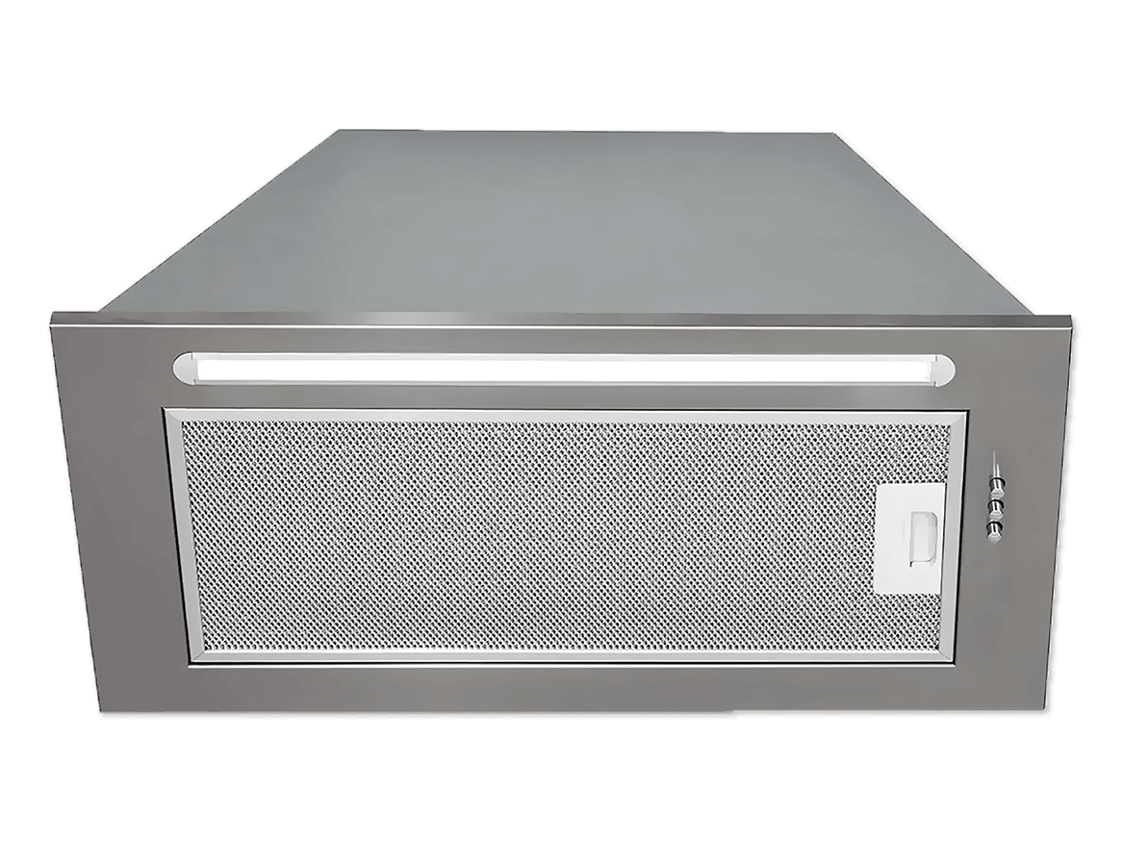

Marca: FRANCE AIR

As hottes serão específicas para aplicação doméstica em sistema de ventilação mecânica centralizada. Terão um acabamento em aço inoxidável. A captação dos fumos e vapores, será feita através do pleno de extração equipado com filtros anti-gordura em alumínio, sem motor integrado para uma cozinha mais silenciosa e confortável. A iluminação LED (1 x 4W) estará totalmente integrada na hotte.
A versão CTP será integrada num sistema de extração centralizado e permitirá comandar o registo CTP que garante 2 caudais constantes (caudal baixo quando a hotte não está em utilização e caudal superior quando a hotte está em utilização). O esquema de 3 botões (On/Off/Iluminação) servirá de interface para o comando do registo CTP.

As unidades serão do tipo Expresso VMC da France-Air.

.

